**新 书 推 荐**

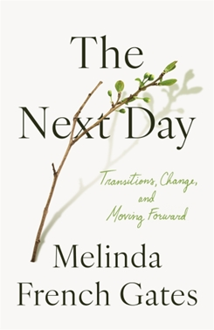

**中文书名：《明日之后：过渡、变化、前进》**

**英文书名：THE NEXT DAY: Transitions, Change, and Moving Forward**

**作 者：Melinda French Gates**

**出 版 社：Flatiron Books**

**代理公司：St.Martin /ANA/Winney**

**页 数：176页**

**出版时间：2025年4月**

**代理地区：中国大陆、台湾**

**审读资料：电子稿**

**类 型：回忆录/传记**

**\*\*\*版权已售出至澳大利亚和英国，前作《提升之时》的版权曾售至31个地区！**

**\*\*\*本书已获得极高的媒体关注。**

**《人物》杂志（People Magazine）于4月14日刊封面人物专访作者，并将本书列入“4月最佳图书”；《时代》杂志（Time Magazine）刊登了书中节选；《Elle》杂志对作者进行了专题报道；《纽约时报》和Vulture也在书籍推荐栏目中提及此书。此外，作者已安排接受《早安美国》（Good Morning America）、《史蒂芬·科尔伯特晚间秀》（The Late Show with Stephen Colbert）、《Fresh Air》等多档节目采访……**

**内容简介：**

**在人生的多个关键时刻，梅琳达·弗兰奇·盖茨首次讲述未曾公开的故事，为我们带来面对“过渡期”的全新思考。**

**“我们都经历过永远改变我们生活的日子。人生的一个阶段已经结束，下一个阶段尚未开始时，我们第二天该做些什么。如果你能鼓起勇气在那个边缘空间徘徊，你将从中获益匪浅。”**

**“人到了我这个年纪，经历过形形色色的转变。有些是主动拥抱的，有些是猝不及防的；有些是期盼已久的，有些则是你拼命抗拒的。”**

**——梅琳达·弗兰奇·盖茨**

所谓“转变”，就是离开熟悉之地，步入一个全新的未知世界。对许多人而言，这段旅程充满迷惘、恐惧与犹豫。而本书则如一位同行者，在人生的分岔口为读者点亮方向：如何度过终点与起点之间那段不稳定的时光，如何在脚下大地动摇时，鼓起勇气迈入新的一天。

本书是继2019年4月出版的《提升之时》（MOMENT OF LIFT）之后，梅琳达·弗兰奇·盖茨推出的全新回忆录。她首次在书中坦率回顾了自己人生中的几次重要转折：成为母亲、亲密友人的离世、以及她离开盖茨基金会的决定。书中所讲述的故事提炼出许多普遍却深刻的主题——如摆脱完美主义的束缚、陪伴朋友度过危机、坦然面对不确定性等。

无论我们是谁，身处何地，终将迎来属于自己的转变。梅琳达以一贯温暖、坦率的笔触，将那些她自己曾渴望聆听的智慧娓娓道来，为我们每个人描绘出未来旅程中那片空旷未知的光明方向。

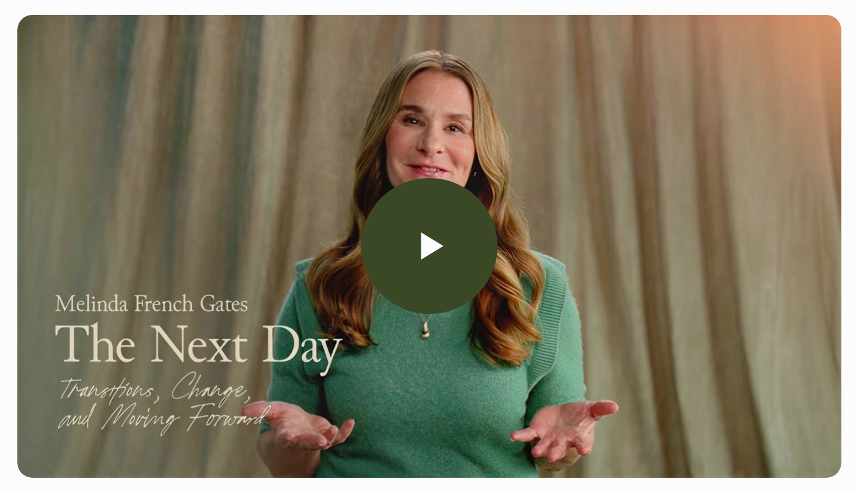

**梅琳达·弗兰奇·盖茨的宣传视频**

**作者简介：**

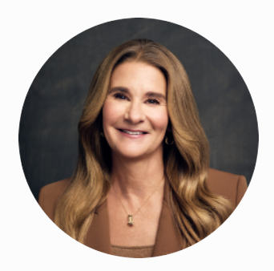

**梅琳达·弗兰奇·盖茨（Melinda French Gates）**是慈善家、企业家，也是全球女性权益的坚定倡导者。过去25年来，她持续推动打造更健康、更繁荣、更平等的未来。2015年，她创立了Pivotal机构，致力于加速社会进步，增强女性在美国及全球的力量与影响力。此前，她是盖茨基金会的联合创始人兼联合主席，主导了该世界最大慈善基金的方向与重点。

她曾著有畅销书《提升之时》（The Moment of Lift），并创立了出版品牌“Moment of Lift Books”，致力于出版引领社会平等的非虚构作品。梅琳达出生于美国德克萨斯州达拉斯市，就读于杜克大学，获得计算机科学与经济学学士学位及MBA学位。她的职业生涯起步于微软，参与多媒体产品开发十年后，离职专注于家庭与慈善工作。她育有三名子女：Jenn、Rory 和 Phoebe，现居西雅图。

**谢谢您的阅读！**

**请将反馈信息发至：版权负责人**

[Rights@nurnberg.com.cn](mailto:Winneybooks@nurnberg.com.cn)

安德鲁·纳伯格联合国际有限公司北京代表处

北京市海淀区中关村大街甲59号中国人民大学文化大厦1705室, 邮编：100872

电话：010-82504106, 传真：010-82504200

公司网址：[http://www.nurnberg.com.cn](http://www.nurnberg.com.cn/)

书目下载：<http://www.nurnberg.com.cn/booklist_zh/list.aspx>

书讯浏览：<http://www.nurnberg.com.cn/book/book.aspx>

视频推荐：<http://www.nurnberg.com.cn/video/video.aspx>

豆瓣小站：<http://site.douban.com/110577/>

新浪微博：[安德鲁纳伯格公司的微博_微博 (weibo.com)](https://weibo.com/1877653117/profile?topnav=1&wvr=6)

微信订阅号：ANABJ2002